Presseinformation

SMTconnect:
Genaue, wiederholbare Temperaturprofilmessung

Auf der SMTconnect 2019 zeigt Fluke Process Instruments seine neuen Datenlogger Datapaq DP5 für die Inline-Temperaturüberwachung in Reflow-Lötverfahren. Nach der Produkteinführung auf der Vorjahresveranstaltung läuft jetzt die Serienfertigung. Die Logger werden gemeinsam mit vielfältigem Zubehör präsentiert. Die neuen Komponenten bauen auf dem etablierten System Datapaq Reflow Tracker auf, das auch eine spezialisierte Analysesoftware umfasst. Zum Zubehör gehören kompakte Hitzeschutzbehälter aus Edelstahl, Thermoelemente und zwei Sensorrahmen. Diese Rahmen mit fest installierten Thermoelementen reduzieren die Rüstzeit und sorgen für eine hohe Wiederholbarkeit bei der Überwachung der Prozessstabilität. Das Surveyor- System dient dazu, die Temperatur in Reflow-Lötprozessen zu messen. Zusammen mit der Software Insight Professional erkennt dieses Tool Trends in der Ofenleistung und ermöglicht es den Betreibern, frühzeitig Korrekturmaßnahmen zu ergreifen.

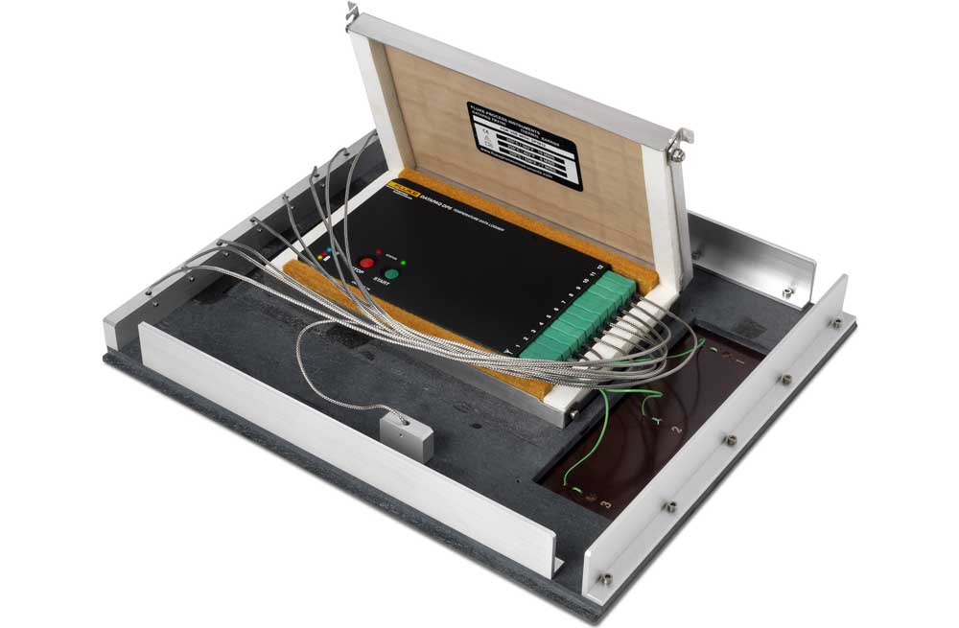
Bild: Die Messsysteme zeichnen Temperaturprofile von Leiterplatten im Lötprozess auf und dienen zur Überwachung der Ofenleistung – mittels Sensorhalterungen wie hier im Bild

Der zweite Messrahmen nimmt zwölf Thermoelemente auf und dient zur Überwachung der Stabilität von Wellenlötprozessen. Das Vorheizen, die Chip-Welle und das Wellenlöten lassen sich mit ein und demselben Messaufbau und derselben Software analysieren. Ausgewertet werden unter anderem die Höchsttemperatur, die maximalen Gradienten, die Kontaktzeit und die Fördergeschwindigkeit. Nutzer müssen nicht einmal darauf warten, dass der Logger den Ofen verlässt, um die Daten zu visualisieren und zu analysieren. Ein integrierter Funksender ermöglicht die Übermittlung von Prozessdaten in Echtzeit direkt aus der Anlage. Alle prozess- und systembezogenen Daten können über die OPC-Schnittstelle auch an Fabriküberwachungssysteme kommuniziert werden.
Fluke Process Instruments auf der SMTconnect
Nürnberg, 7. – 9. Mai 2019
Halle 4, Stand 118

Bilder: | dp5_wave_pallete | Zeichen: | 1703
Dateiname: | 201902032_pm_smtconnect_de | Datum: | 13.03.2019
Über Fluke Process Instruments
Fluke Process Instruments entwickelt, fertigt und vertreibt ein umfassendes Programm an Infrarot-Messsystemen und Temperaturüberwachungslösungen für industrielle Anwendungen, Instandhaltung und Qualitätskontrolle. Die Produkte, die weltweit unter den Marken Raytek, Ircon und Datapaq vertrieben werden, stehen für über 125 Jahre Technologieführerschaft im Bereich der Temperaturmessung.
Über Fluke
Die 1948 gegründete Aktiengesellschaft Fluke mit Sitz in Everett (Washington), USA, ist der internationale Marktführer im Bereich kompakter elektronischer Test- und Messgeräte. Anwender sind technisches Fachpersonal, Ingenieure, Elektriker und Messtechniker, die industrielle, elektrische und elektronische Anlagen und Kalibrierprozesse einrichten, testen und bedienen.

Kontakt:  Fluke Process Instruments GmbH  Sabrina Balkow  Blankenburger Straße 135  13127 Berlin  Tel.: 030 / 478 008-0  E-Mail: marcom1.emea@flukeprocessinstruments.de  Internet: www.flukeprocessinstruments.com | gii die Presse-Agentur GmbH  Immanuelkirchstraße 12  10405 Berlin  Tel.: 030 / 538 965-0  E-Mail: info@gii.de  Internet: www.gii.de

